EXMO. SENHOR PRESIDENTE DA CÂMARA MUNICIPAL DE SUMARÉ

Indico ao Exmo. Sr. Prefeito Municipal, e a ele ao departamento competente no sentido de executar a realocação do bueiro situado na Rua Virgílio Basso, frente ao nº 175, no bairro Vila Valle.
A solicitação se faz necessária devido a diversos transtornos causados pelo atual posicionamento do bueiro, que fica em frente à garagem da residência, dificultando o acesso e a saída de veículos. Durante as chuvas, o acúmulo de água no local tem gerado alagamentos, prejudicando a circulação e a segurança dos moradores.

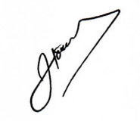
Sala das Sessões, 25 de março de 2025.

José Tavares de Siqueira
Tavares
Vereador /PL

